LARAVEL API

1. API là gì?

* API là viết tắt của **Application Programming Interface**.
* Trong Laravel, API bản chất cũng chỉ là một function Controller xử lý và lấy dữ liệu nhằm phục vụ yêu cầu đưa ra. Điểm khác biệt của API và function Controller bình thường là:
  + Function Cotroller thường: Xử lý và trả dữ liệu về một object , một mảng object hay là một collection.
  + Function API: Xử lý và trả dữ liệu về một mảng json.
* Khi nào sử dụng API?
  + Project sử dụng các thư viện như: React js, Vue js hay framework Angular js để render dữ liệu.
  + Làm việc với Ajax.
* Tóm lại dễ hiểu: Sử dụng API khi client sử dụng “js” để render dữ liệu hay thực thi lệnh mà không reload trang.

1. Khởi tạo API trong Laravel:

* Để dễ quản lý bạn nên tạo một folder API chứa các API của bạn, nằm trong folder Controller của LARAVEL.

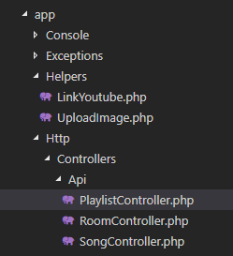VD:

* Lệnh khởi tạo: php artisan make:controller API\PlaylistController -- resource
* Ví dụ một fuction index của API

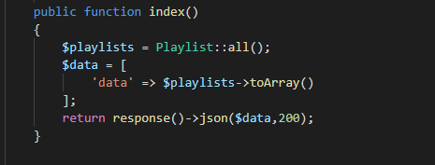

1. Test và sử dụng API:

* Đối với LARAVEL các route bình thường sẽ được khai báo trong file routes/web.php. Route API sẽ được khai báo trong file routes/api.php

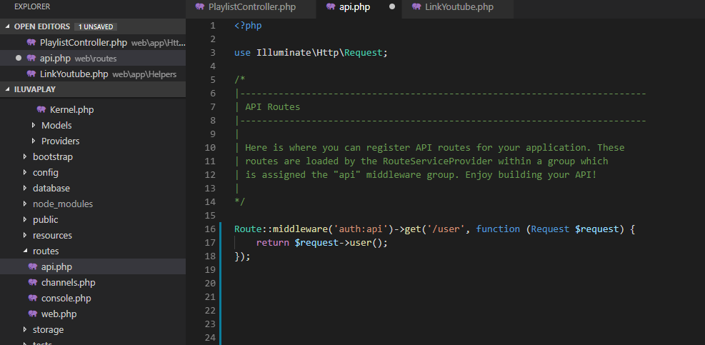

* API không có authentication:

+ Ví dụ:

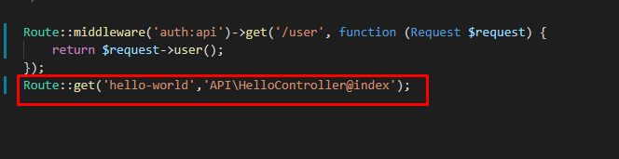+ Cách gọi: **/api/hello-world**

* API có authentication:

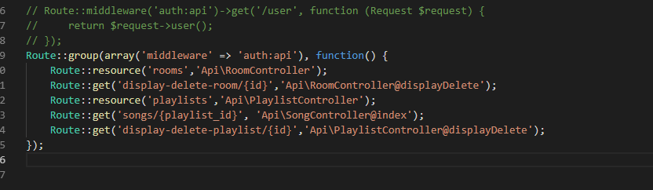

+ Middleware sẽ kiểm tra auth cho api bạn sẽ gọi.

* TEST API:

+ Công cụ hỗ trợ test: POSTMAN

* TEST API yêu cầu authentication ở POSTMAN

1. Sử dụng PASSPORT của Laravel để tiện authentication. Tìm hiểu cách cài đặt tại document của Laravel.

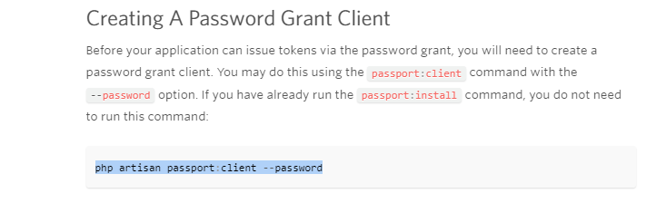

Sử dụng lệnh trên để tạo key trong database.

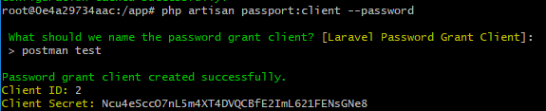

1. Mở POSTMAN chọn tab Authorization => Type: Oauth 2.0 => Get New Access Token

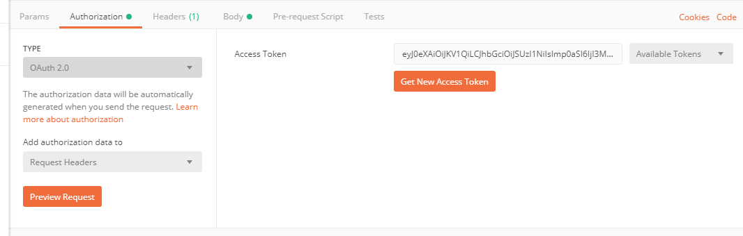

1. 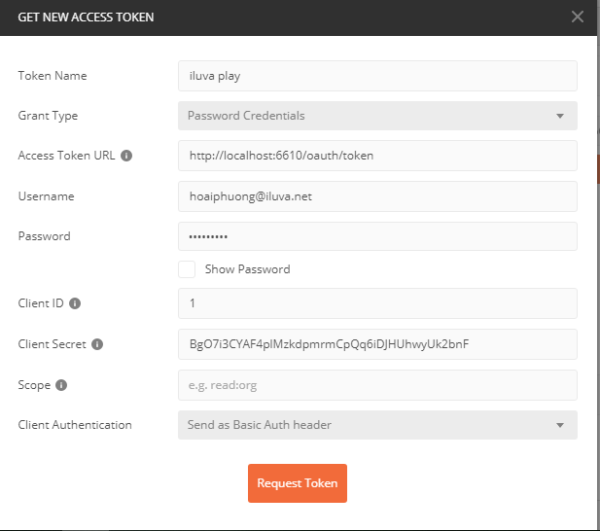
   * + Token Name: là tên phân biệt các token
     + Access Token URL: giữ nguyên phần /oauth/token, thay đổi đoạn đầu thành domain của bạn
     + Username, password: là tài khoản nằm trong database
     + Client ID và Client Secrect bạn kiểm tra trong table oauth_clients.

* Request Token: Postman sẽ tạo ra token để xác thực tài khoản, bạn chỉ cần chọ “Use Token” để sử dụng. Như vậy, việc authentication trong postman đã hoàn thành, bây giờ bạn có thể test các API của bạn